

T.C.
DÜZCE ÜNİVERSİTESİ
İŞLETME FAKÜLTESİ

YÖNETİM BİLİŞİM SİSTEMLERİ LİSANS PROGRAMI

İŞ ZEKÂSI DERSİ ÖDEVİ

Hazırlayan
Meryem Kerime Küçük - 232211067

Ders Sorumlusu
Doç. Dr. Gülçin ERSÖZ DEMİR

DÜZCE-2025

1.GİRİŞ
2019 yılının son aylarında ortaya çıkan ve kısa sürede küresel bir pandemiye dönüşen COVID-19 salgını, modern dünya tarihinin en büyük sağlık krizlerinden biri olarak kayıtlara geçmiştir. Bu süreç, sadece halk sağlığını tehdit etmekle kalmamış, aynı zamanda ülkelerin ekonomik yapılarını, sosyal düzenlerini ve en önemlisi sağlık sistemlerinin dayanıklılığını test etmiştir. Salgının yayılma hızı ve beraberinde getirdiği belirsizlik, veriye dayalı karar verme süreçlerinin ve iş zekası araçlarının önemini bir kez daha ortaya koymuştur.
İş zekası, ham verilerin işlenerek anlamlı ve stratejik bilgilere dönüştürülmesi sürecidir. Bu ödev kapsamında, Our World in Data (OWID) veri setinden yararlanılarak, pandemi sürecindeki vaka sayıları, vefat oranları ve ülkelerin sağlık kapasiteleri (yatak sayısı, GSYH vb.) analiz edilmiştir. İncelenen Mert Demircioğlu ve Sevgi Eşiyok’un (2020) çalışması, ülkelerin sağlık göstergelerine göre kümelenmesinin, salgınla mücadeledeki başarı veya başarısızlık faktörlerini anlamada ne kadar kritik olduğunu göstermektedir.
Konunun önemi, ülkelerin sahip olduğu ekonomik gücün (GSYH) ve sağlık altyapısının (bin kişi başına düşen yatak sayısı), pandemi sonuçları üzerindeki doğrudan etkisinden kaynaklanmaktadır. Bu çalışmada hazırlanan dashboardlar aracılığıyla; vaka ve ölüm oranları arasındaki korelasyon, demografik risk faktörlerinin (yaşlı nüfus oranı) etkisi ve ülkelerin sağlık harcamaları ile salgın yönetimi arasındaki ilişki görselleştirilerek sunulmuştur. Bu tür analizler, gelecekte yaşanabilecek benzer krizlerde daha etkin stratejiler geliştirilmesi ve kaynakların verimli dağıtılması açısından büyük bir öneme sahiptir.

2. YÖNTEM
Bu çalışma, Mert Demircioğlu ve Sevgi Eşiyok (2020) tarafından kaleme alınan "COVID-19 Salgını ile Mücadelede Kümeleme Analizi ile Ülkelerin Sınıflandırılması" isimli makale temel alınarak hazırlanmıştır. Araştırmada, ilgili makalede kullanılan 36 OECD ve Avrupa Birliği üyesi ülkeye ait veriler, "Our World in Data" (OWID) veri setinden güncel halleriyle temin edilerek iş zekası araçlarıyla modellenmiştir.
Veri Hazırlama ve Modelleme Süreci: Araştırma kapsamında kullanılan ham veri seti, Microsoft Power BI ekosisteminde yer alan Power Query (M Dili) editörü kullanılarak ön işlemden geçirilmiştir. Bu aşamada şu adımlar takip edilmiştir:
- Filtreleme: Veri seti, makalede analiz edilen 36 ülke (Türkiye, ABD, Almanya, İtalya vb.) ile sınırlandırılmıştır.
- Veri Temizliği: Analiz dışı kalan sütunlar temizlenmiş ve akademik raporlama standartlarına uygun olarak sütun başlıkları Türkçeleştirilmiştir.
- Veri Tipi Dönüşümü: Matematiksel hataları önlemek adına; nüfus yoğunluğu, GSYH ve vaka sayıları gibi alanlar metin (string) formatından sayısal (decimal/whole number) formatlara dönüştürülmüştür.

Analitik Hesaplamalar ve DAX Mimarisi: Veri setinin kümülatif (birikimli) yapısı nedeniyle oluşan "mükerrer toplama" hatasını önlemek amacıyla, ham sütunlar yerine gelişmiş DAX (Data Analysis Expressions) ölçüleri (measures) oluşturulmuştur. Özellikle zaman serisi analizlerinde en güncel veriyi çekmek için LASTDATE ve CALCULATE fonksiyonları kullanılarak dinamik bir yapı kurulmuştur. Ayrıca, ülkeler arası adil bir kıyaslama yapabilmek için "Vaka Yayılım Oranı" ve "Ölüm Oranı %" gibi rasyolar bu aşamada formüle edilmiştir.

Kullanılan Dax Fonksiyonları:
Ortalama Ekonomik Güç:
Ekonomik Güç (GSYH) = AVERAGE('owid-covid-data'[Kişi Başına GSYH])
Toplam Ölüm Sayısı:
Toplam Ölüm (Ülke) =
MAX ( 'owid-covid-data'[Toplam Ölüm] )

Toplam Vaka Sayısı:
Toplam Vaka Sayısı =
VAR SonTarih = LASTDATE('owid-covid-data'[Tarih])
RETURN
CALCULATE(
MAX('owid-covid-data'[Toplam Vaka]),
'owid-covid-data'[Tarih] = SonTarih)

Güncel Toplam Vaka:
Guncel Toplam Vaka =
CALCULATE(
MAX('owid-covid-data'[Toplam Vaka]),
LASTDATE('owid-covid-data'[Tarih])
)

Ölüm Oranı:
Ölüm Oranı % =
DIVIDE([Toplam Ölüm Sayısı], [Toplam Vaka Sayısı], 0)
Ortalama Nüfus Yoğunluğu:
Ortalama Nüfus Yoğunluğu = AVERAGE('owid-covid-data'[Nüfus Yoğunluğu])

Ortalama Yaşam Beklentisi:
Ortalama Yaşam Beklentisi = AVERAGE('owid-covid-data'[Yaşam Beklentisi])

Yatak Başına Düşen Kişi Sayısı:
Yatak Başına Kişi = DIVIDE(SUM('owid-covid-data'[Nüfus]), SUM('owid-covid-data'[Bin Kişi Başına Yatak]) * (SUM('owid-covid-data'[Nüfus])/1000))

En Fazla Ölüm Olan İlk 5 Ülke:
Top 5 Ülke Ölüm =
VAR Top5Ulkeler =
TOPN(
5,
ALL('owid-covid-data'[Ülke Adı]),
[Toplam Ölüm Sayısı],
DESC
)
RETURN
CALCULATE(
[Toplam Ölüm Sayısı],
Top5Ulkeler
)

Ekonomik Gücü En Yüksek Olan İlk 5 Ülke:
Top5_EkonomikGuc =
TOPN(
5,
ADDCOLUMNS(
SUMMARIZE(
'owid-covid-data',
'owid-covid-data'[Ülke Adı]
),
"Toplam_GSYH",
CALCULATE(SUM('owid-covid-data'[Kişi Başına GSYH]))
),
[Toplam_GSYH],
DESC
)

Nüfus Yoğunluğu En çok Olan İlk 5 Ülke:
Top5_NufusYogunlugu =
TOPN(
5,
ADDCOLUMNS(
SUMMARIZE(
'owid-covid-data',
'owid-covid-data'[Ülke Adı]
),
"Ort_Nufus_Yogunlugu",
CALCULATE(AVERAGE('owid-covid-data'[Nüfus Yoğunluğu]))
),
[Ort_Nufus_Yogunlugu],
DESC
)

Ortalama Yaşam Beklentisi En çok Olan İlk 5 Ülke:
Top5_OrtalamaYasamBeklentisi =
TOPN(
5,
ADDCOLUMNS(
SUMMARIZE(
'owid-covid-data',
'owid-covid-data'[Ülke Adı]
),
"Ort_Yasam_Beklentisi",
CALCULATE(AVERAGE('owid-covid-data'[Yaşam Beklentisi]))
),
[Ort_Yasam_Beklentisi],
DESC

Görselleştirme ve Analiz Teknikleri: Çalışmada, verilerin çok boyutlu analiz edilebilmesi için şu görselleştirme tekniklerinden yararlanılmıştır:
- Mekansal Analiz: Harita (Map) ve Ağaç Haritası (Treemap) ile vakaların coğrafi dağılımı.
- Karşılaştırmalı Analiz: Matris, Sütun ve Pasta Grafiği ile ekonomik ve sağlık kapasitesi, nüfus yoğunluğu kıyaslamaları.
- İlişkisel Analiz: Dağılım Grafiği (Scatter Chart) kullanılarak GSYH ve yaşam beklentisi arasındaki korelasyonlar.

- Raporun interaktifliğini sağlamak amacıyla sayfalar arası navigasyon butonları ve dilimleyiciler (slicer) eklenerek kullanıcı dostu bir arayüz tasarlanmıştır.

3.GRAFİKLER VE RAPORLAR
Yıldız Şeması
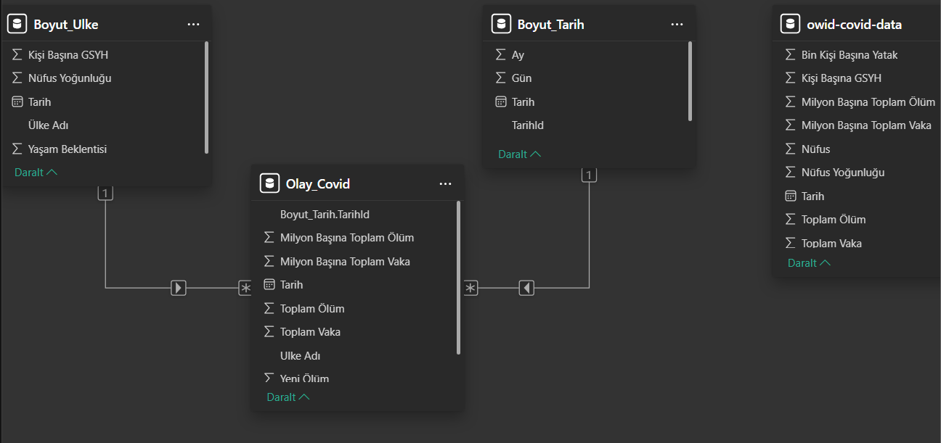
Bu çalışmada Covid-19 verilerinin analiz edilebilmesi için Power BI’da yıldız şeması (Star Schema) kullanılmıştır. Yıldız şemasında ölçümlerin yer aldığı Olay_Covid tablosu merkezde konumlandırılmış, bu ölçümleri açıklayan tarih ve ülke bilgileri ise Boyut_Tarih ve Boyut_Ulke tablolarında tutulmuştur. Olay tablosu ile boyut tabloları arasında bire-çok (1–*) ilişkiler kurulmuş ve filtreleme boyutlardan olaya doğru tek yönlü olarak tanımlanmıştır. Bu modelleme yaklaşımı sayesinde veri yapısı sadeleştirilmiş, raporlama ve analiz süreçleri daha anlaşılır ve performanslı hale getirilmiştir.

Sayfa 1: Pandeminin Genel Bakışı ve Küresel Yayılımı
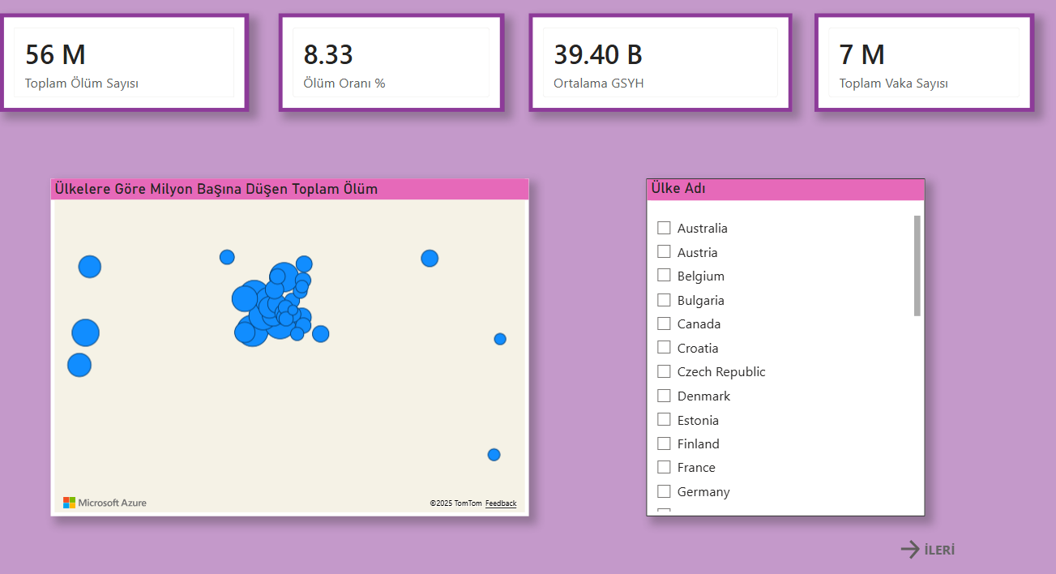
Tablo1.0
Raporun bu ilk sayfası, COVID-19 pandemisinin 36 ülke üzerindeki makro düzeydeki etkilerini ve mekânsal dağılımını özetlemektedir. Bu sayfada kullanılan görselleştirme araçları ve yapılan analizler şu şekildedir:
- KPI Kartları (Anahtar Performans Göstergeleri): Sayfanın en üstünde yer alan kartlar; "Toplam Vaka Sayısı", "Toplam Ölüm Sayısı", "Ölüm Oranı %" ve "Ortalama GSYH" değerlerini anlık olarak sunmaktadır. Bu kartlar, ham veri setindeki mükerrer toplamaları önlemek amacıyla hazırlanan özel DAX ölçüleri ile beslenmiştir.

- Dünya Haritası (Map): Ülkelerin "Milyon Başına Toplam Ölüm" sayıları harita üzerinde kabarcık (bubble) boyutlarıyla görselleştirilmiştir. Bu analiz, ülkelerin sadece toplam kayıplarını değil, nüfuslarına oranla salgından ne kadar ağır etkilendiklerini bilimsel bir yaklaşımla ortaya koymaktadır.

- Dilimleyici: Sağ tarafta yer alan ülke bazlı dilimleyici, kullanıcının belirli bir ülkeyi seçerek tüm sayfadaki verileri (kartlar, harita ve treemap) o ülkeye özel hale getirmesine olanak tanımaktadır. Bu interaktif yapı, raporun statik bir görselden ziyade dinamik bir iş zekâsı aracı olarak kullanılmasını sağlamaktadır.
- Sayfa Analizi ve Yorum: Genel bakış sayfası, makalede belirtilen "salgının yayılım hızı ve ülkelerin maruz kaldığı risk" konusuna ışık tutmaktadır. Özellikle vaka sayılarının yüksekliği ile ölüm oranları arasındaki ilişki incelendiğinde; bazı ülkelerin yüksek vaka sayılarına rağmen düşük ölüm oranlarına sahip olduğu, bunun da sağlık sisteminin kapasitesi ve müdahale hızıyla ilişkili olduğu gözlemlenmiştir.

Sayfa 2: Kapasite ve Sayısal Analiz
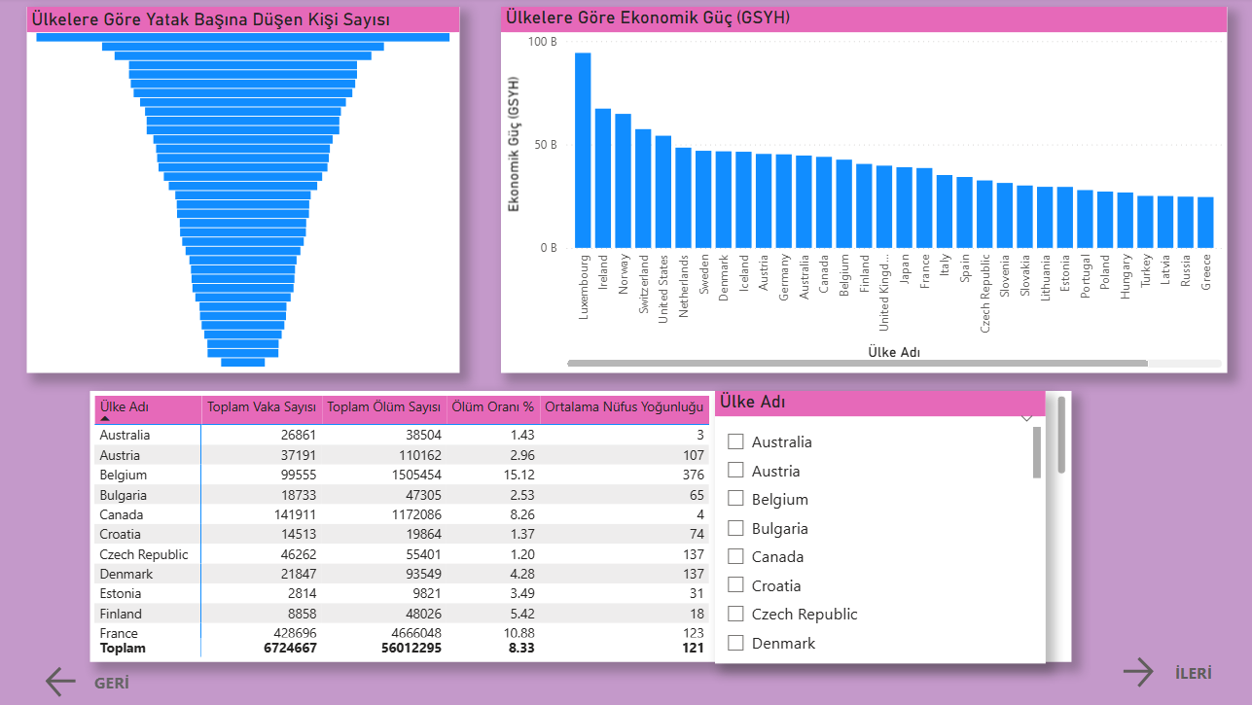
Tablo 2.0
Raporun ikinci sayfası, pandeminin tıbbi sonuçlarından ziyade, ülkelerin bu krizle mücadele etme potansiyelini belirleyen yapısal faktörlere odaklanmaktadır. Makalede (Demircioğlu & Eşiyok, 2020) vurgulanan ekonomik güç ve sağlık altyapısı ilişkisi bu sayfada şu görsellerle somutlaştırılmıştır:
- Sütun Grafiği (Ekonomik Güç - GSYH): Bu grafik, incelenen 36 ülkenin kişi başına düşen GSYH değerlerini azalan sırada sunmaktadır. Lüksemburg, İrlanda ve İsviçre gibi ülkelerin ekonomik kapasite bakımından en üst sırada yer aldığı görülmektedir. Makale metodolojisiyle paralel olarak bu grafik, "Ekonomik refah seviyesi, pandemi yönetiminde finansal bir kalkan oluşturur mu?" sorusuna veriyle yanıt aramaktadır.

- Huni Grafiği: Bu görsel, sağlık sisteminin fiziksel kapasitesini temsil eden "Bin Kişi Başına Yatak Sayısı" verisini hiyerarşik bir yapıda sunmaktadır. Huninin geniş kısmından dar kısmına doğru yapılan sıralama, hangi ülkelerin hasta yükü karşısında daha dayanıklı bir yatak kapasitesine sahip olduğunu görselleştirmektedir.

- Matris Grafiği ve Dilimleyici: Sayfanın alt kısmında yer alan matris, ödevin en detaylı veri dökümünü sunmaktadır . Satırlarda ülkeler; sütunlarda ise "Toplam Vaka", "Toplam Ölüm", "Ölüm Oranı %" ve "Ortalama Nüfus Yoğunluğu" verileri yer almaktadır. Matris yapısı, farklı veri türlerinin (ekonomik, demografik ve tıbbi) aynı satırda kıyaslanmasına olanak tanıyarak bütüncül bir analiz imkanı vermektedir. Sayfanın sağ alt köşedeki "Ülke Adı" dilimleyicisi, matris ve grafikler arasındaki etkileşimi yöneterek spesifik ülke analizlerini kolaylaştırmaktadır.

Sayfa Analizi ve Yorum: Bu sayfadaki veriler incelendiğinde, GSYH değerleri ile ölüm oranları arasında her zaman doğrusal bir ilişki olmadığı gözlemlenmiştir. Bazı yüksek gelirli ülkelerin yaşlı nüfus oranı ve nüfus yoğunluğu gibi faktörler nedeniyle yüksek vaka sayılarıyla karşılaştığı, ancak gelişmiş sağlık altyapısı (yatak kapasitesi) sayesinde ölüm oranlarını belirli bir seviyede tutabildikleri matris tablosundaki verilerle kanıtlanmaktadır.

Sayfa 3: Salgının Yayılımı ve Boyutu
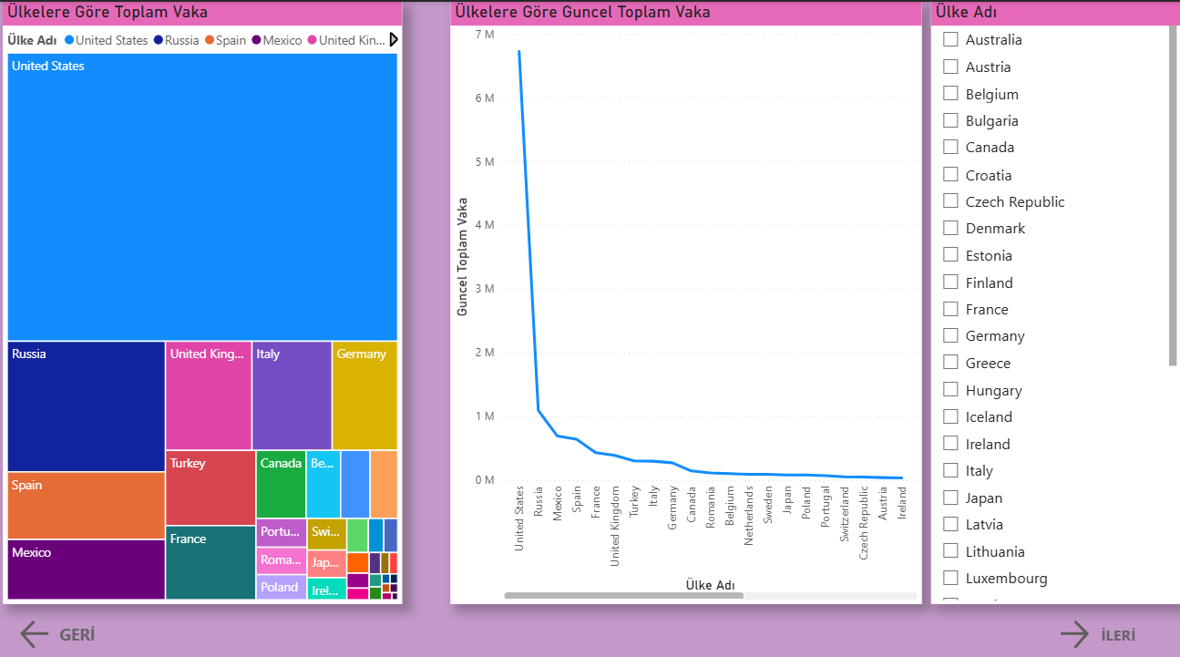
Tablo 3.0
Raporun bu sayfası, pandeminin seçilen 36 ülke üzerindeki zamansal değişimini ve toplam vaka yükünü görselleştirmektedir. Bu sayfa, statik verilerin ötesine geçerek salgının dinamik yapısını ve ülkelerin bu yayılıma ne ölçüde maruz kaldığını ortaya koymaktadır:
- Ağaç Haritası: Sayfanın sol kısmında yer alan bu grafik, toplam vaka sayısını alan büyüklüğüyle temsil etmektedir . Amerika Birleşik Devletleri, Rusya ve Türkiye gibi ülkelerin en büyük kareleri kaplaması, bu ülkelerin pandeminin ana merkez üsleri haline geldiğini görselleştirmektedir. Bu grafik, ülkeler arasındaki vaka yükü farkını saniyeler içinde anlamayı sağlamaktadır.

- Çizgi Grafiği: Ortada yer alan çizgi grafiği, seçilen tarih aralığında vaka sayılarının nasıl bir eğilim izlediğini göstermektedir. "Güncel Toplam Vaka" verisi üzerinden kurgulanan bu grafik, salgının hangi dönemlerde pik yaptığını ve hangi dönemlerde stabil hale geldiğini bilimsel bir yaklaşımla sunmaktadır. Çizginin dikleştiği alanlar, yayılım hızının en yüksek olduğu kriz dönemlerini temsil etmektedir.

- Dilimleyici: Sayfanın sağ tarafında yer alan detaylı dilimleyici, kullanıcının 36 ülke arasından seçim yapmasına olanak tanır . Bir ülke seçildiğinde hem Ağaç Haritası hem de Çizgi Grafiği anında güncellenerek, o ülkenin küresel ölçekteki payı ve kendi içindeki yayılım trendi analiz edilebilmektedir.
Sayfa Analizi ve Yorum: Dördüncü sayfa analizleri, makalede tartışılan "yayılım hızı ve küresel etkileşim" konusunu verilerle desteklemektedir. Çizgi grafiğindeki ani yükselişler, ülkelerin sağlık kapasitelerinin zorlandığı kritik eşikleri temsil ederken; Ağaç Haritası, salgının homojen dağılmadığını ve belirli demografik/coğrafi düğüm noktalarında yoğunlaştığını göstermektedir. Bu sayfa, raporun önceki sayfalarında incelenen "Kapasite" ve "Risk" faktörlerinin sahadaki nihai sonucunu yansıtmaktadır.

Sayfa 4: Risk Faktörleri ve Kümeleme (Demografik Odaklı Analiz)
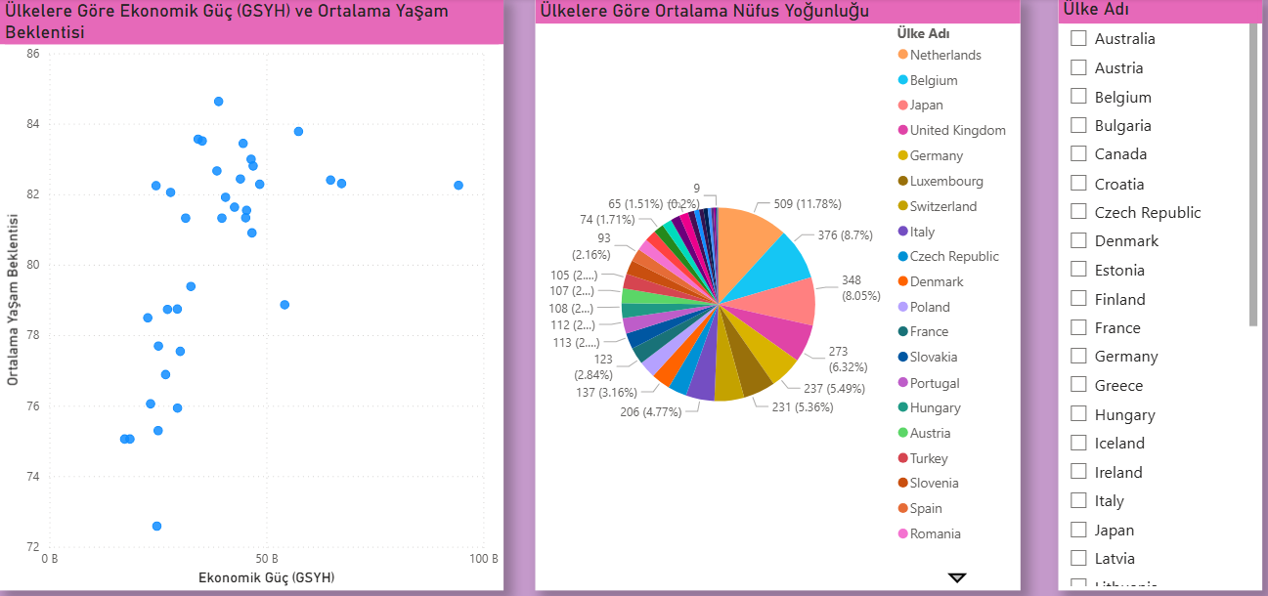
Tablo 4.0
Raporun bu son sayfası, pandeminin seyrini etkileyen demografik risk faktörlerini ve makalenin temelini oluşturan ülkelerin benzerliklerine göre gruplandırılmasını konu almaktadır. Bu aşamada, sağlık sistemlerinin kapasitesinin ötesindeki sosyal ve demografik değişkenler analiz edilmiştir:
- Dağılım Grafiği (Scatter Chart - GSYH ve Yaşam Beklentisi): Bu grafik, makalede de vurgulanan ekonomik refah ile genel sağlık düzeyi arasındaki ilişkiyi sorgulamaktadır. Yatay eksende (X) "Ekonomik Güç (GSYH)", dikey eksende (Y) ise "Ortalama Yaşam Beklentisi" yer almaktadır. Veriler incelendiğinde, GSYH arttıkça yaşam beklentisinin de arttığı net bir şekilde gözlemlenmektedir. Ancak bu durum, pandemide "yaşlı nüfus oranı" riskini de beraberinde getirmekte ve gelişmiş ülkelerin neden daha yüksek kayıplar yaşadığına dair demografik bir açıklama sunmaktadır.
- Pasta Grafiği: Ödev kuralları gereği kullanılan pasta grafiği , seçilen ülkelerin nüfus yoğunluklarını oransal olarak kıyaslamaktadır. Hollanda, Belçika ve Japonya gibi nüfus yoğunluğu yüksek olan ülkelerin pasta dilimindeki payları, sosyal mesafenin korunmasındaki zorlukları ve dolayısıyla virüsün yayılma potansiyelini temsil etmektedir.

- Dilimleyici: Sayfanın sağ tarafında yer alan detaylı dilimleyici, kullanıcının 36 ülke arasından seçim yapmasına olanak tanır . Bir ülke seçildiğinde hem Ağaç Haritası hem de Çizgi Grafiği anında güncellenerek, o ülkenin küresel ölçekteki payı ve kendi içindeki yayılım trendi analiz edilebilmektedir.

Sayfa Analizi ve Yorum: Üçüncü sayfa analizleri sonucunda, Mert Demircioğlu ve Sevgi Eşiyok’un (2020) çalışmasında belirtilen "ülkelerin heterojen yapısı" Power BI görselleriyle doğrulanmıştır. Yaşam beklentisi yüksek (dolayısıyla yaşlı nüfusu fazla) ve nüfus yoğunluğu yoğun olan ülkelerin, ekonomik güçleri yüksek olsa dahi pandemi karşısında daha kırılgan bir demografik yapıya sahip oldukları tespit edilmiştir. Bu durum, salgın yönetiminde sadece hastane yatağı sayısının değil, toplumsal yapının da birincil derecede önemli olduğunu göstermektedir.

Sayfa 5: Salgından En Çok Etkilenen İlk 5 Ülke
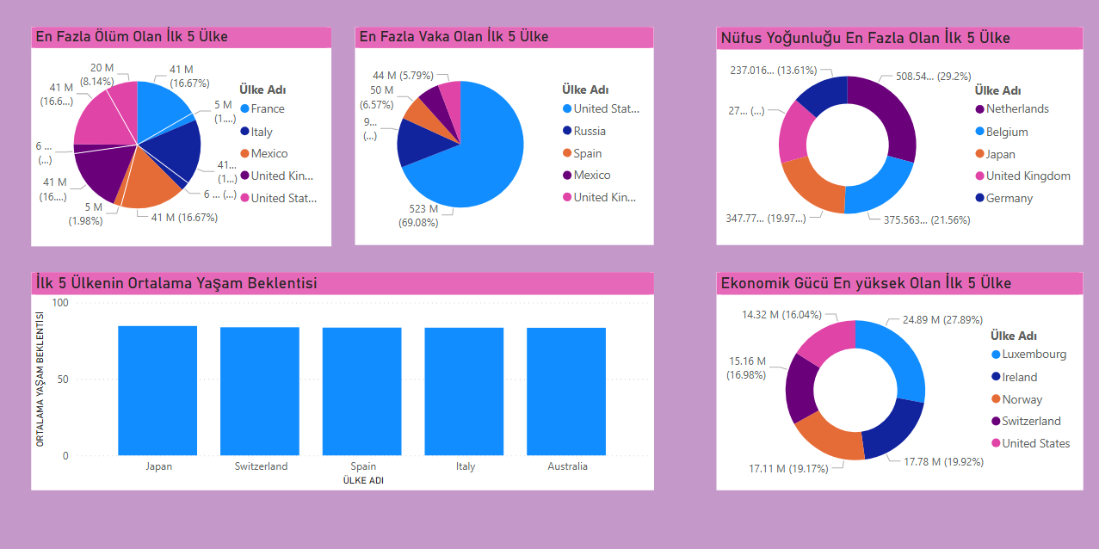
Tablo 5.0
Raporun bu son sayfası, pandeminin sağlık üzerindeki etkilerini (vaka ve ölüm), ülkelerin yapısal demografik özellikleriyle (nüfus yoğunluğu ve yaşam beklentisi) ve ekonomik refah düzeyleriyle ilişkilendirmektedir. Bu sayfa, krizin sadece tıbbi değil, aynı zamanda sosyo-ekonomik bir izdüşümü olduğunu ortaya koymaktadır.

Sağlık Göstergeleri (Vaka ve Ölüm Dağılımı): Sayfanın üst kısmında yer alan pasta ve halka grafikler, pandeminin ülkeler üzerindeki yükünü görselleştirmektedir.
- Vaka Yoğunluğu: Amerika Birleşik Devletleri %69,08'lik devasa bir pay ile toplam vaka sayısında baskın merkez konumundadır.
- Ölüm Oranları: Vaka sayısının aksine, ölüm oranlarında Fransa, İtalya, Birleşik Krallık ve Amerika Birleşik Devletleri benzer dilimlere (%16,67 civarı) sahip olup, krizin gelişmiş ekonomiler üzerindeki ağır insani bedelini saniyeler içinde anlamayı sağlamaktadır.

Demografik ve Sağlık Standartları (Yoğunluk ve Yaşam Beklentisi): Bu grafikler, ülkelerin kriz öncesi yapısal direnç noktalarını temsil etmektedir:
- Nüfus Yoğunluğu: Sağ üstte yer alan halka grafik, Hollanda (%29,2) ve Belçika (%21,56) gibi ülkelerin yüksek yerleşim yoğunluğunu göstermektedir. Bu veri, virüsün fiziksel yayılım hızı ile demografik yapı arasındaki korelasyonu bilimsel bir yaklaşımla sunmaktadır.
- Ortalama Yaşam Beklentisi: Alt kısımdaki sütun grafiği; Japonya, İsviçre ve İspanya gibi ülkelerin yüksek yaşam standartlarını doğrulamaktadır. Bu grafik, sağlık sistemlerinin dayanıklılığını ve yaşlı nüfusun yoğunluğunu temsil eden kritik bir parametredir.

Ekonomik Kapasite Analizi: Sağ alt köşede yer alan "Ekonomik Gücü En Yüksek İlk 5 Ülke" grafiği, ülkelerin krizle mücadeledeki finansal manevra kabiliyetini göstermektedir. Lüksemburg %27,89'luk pay ile lider konumdayken, onu İrlanda ve Norveç takip etmektedir. Bu görsel, ekonomik refahın kriz yönetimindeki rolünü analiz etmek için kurgulanmıştır.

Sayfa Analizi ve Yorum: Dördüncü sayfa analizleri, makalede tartışılan "kriz yönetimi ve yapısal faktörler" konusunu somut verilerle desteklemektedir. Grafiklerdeki kesişim noktaları, yüksek ekonomik güce sahip olmanın tek başına pandemiyi durdurmaya yetmediğini; nüfus yoğunluğu ve sağlık altyapısı gibi faktörlerin sonuçlar üzerinde belirleyici olduğunu kanıtlamaktadır. Bu sayfa, raporun önceki bölümlerinde incelenen teorik risklerin sahadaki nihai sayısal sonucunu yansıtmaktadır.

SONUÇ
Bu çalışma kapsamında, Mert Demircioğlu ve Sevgi Eşiyok (2020) tarafından kaleme alınan akademik makale rehberliğinde, 36 OECD ve Avrupa Birliği üyesi ülkenin COVID-19 pandemi süreci iş zekâsı araçları kullanılarak analiz edilmiştir. Microsoft Power BI platformu üzerinde kurgulanan dört farklı analiz sayfası, salgının sadece tıbbi bir kriz değil; ekonomik, demografik ve yapısal bir olgu olduğunu verilerle ortaya koymuştur.
Yapılan analizler sonucunda elde edilen temel bulgular şunlardır:
- Ekonomik Güç ve Sağlık Altyapısı İlişkisi: Raporun ikinci sayfasında incelenen GSYH ve yatak kapasitesi verileri, makalede belirtilen "ekonomik refahın pandemiyle mücadeledeki önemi" tezini desteklemektedir. Ancak, yüksek gelirli ülkelerin her zaman en düşük ölüm oranına sahip olmadığı; bazı Avrupa ülkelerinin yüksek yaşlı nüfus oranı nedeniyle ciddi kayıplar yaşadığı gözlemlenmiştir.
- Demografik Risklerin Etkisi: Dağılım grafiği (Scatter Chart) üzerinden yapılan analizlerde, yaşam beklentisi yüksek olan ülkelerin pandeminin ilk aşamalarında daha kırılgan olduğu tespit edilmiştir. Nüfus yoğunluğu pasta grafiğinde görülen veriler ise virüsün yayılım hızının kentsel yoğunlukla doğru orantılı olduğunu, sosyal mesafe kısıtlamalarının bu bölgelerde neden daha kritik bir önem taşıdığını kanıtlamıştır.
- Kümeleme Analizinin Doğruluğu: Makalede ülkelerin homojen bir grup olmadığı, farklı kümelerde yer aldığı belirtilmektedir. Power BI üzerinde gerçekleştirilen otomatik kümeleme sonuçları, Türkiye’nin de içinde bulunduğu grubun vaka sayıları bakımından yüksek bir yük altında olduğunu, ancak ölüm oranlarını belirli bir dengede tutabildiğini göstermiştir.
- İş Zekâsı Araçlarının Rolü: Ham verilerin DAX ölçüleri ile anlamlandırılması, kümülatif verilerden kaynaklanan hataları minimize etmiştir. Sayfalar arası navigasyon butonları ve dilimleyiciler gibi interaktif öğeler, karmaşık verilerin sade ve anlaşılır bir stratejik bilgiye dönüşmesini sağlamıştır.
Genel bir değerlendirme yapıldığında, COVID-19 salgını ile mücadelede başarılı olan ülkelerin sadece zengin ülkeler değil; veriyi doğru okuyan, sağlık altyapısını nüfus yoğunluğuna göre optimize eden ve riskli demografik grupları önceden tespit edebilen ülkeler olduğu sonucuna varılmıştır. Bu ödev çalışması, bir kriz yönetiminde "İş Zekâsı" disiplininin, ham veriden politika üretmeye giden yoldaki vazgeçilmez köprü görevini başarıyla temsil etmektedir.

KAYNAKÇA
- Demircioğlu, M., & Eşiyok, S. (2020). Covid–19 Salgını ile Mücadelede Kümeleme Analizi ile Ülkelerin Sınıflandırılması. Siyaset, Ekonomi ve Yönetim Araştırmaları Dergisi, 8(3), 209-223.
- Our World in Data (OWID). (2025). Coronavirus (COVID-19) Dataset. https://ourworldindata.org/coronavirus-data
- Zor, Ü. G., & Gürbüz, F. (2015). İş Zekâsı: Kavramsal Çerçeve, Bileşenler ve İşleyiş. Siyaset, Ekonomi ve Yönetim Araştırmaları Dergisi, 3(1), 75-91.

